新中国前三⼗年的科技成就之⼗（1963）
接上期。
有⼈说，新中国前三⼗年的⼯业化是废铜烂铁；有⼈说，新中国前三⼗年没有什么成就；有⼈说新中国前三⼗年科技没有成就；也有⼈说⽂⾰⼗年更是没有科技成就。
事实是什么样呢？
笔者根据《中华⼈⺠共和国⽇史》、《伟⼤的⼗年》（1959年9⽉出版）、《中华⼈⺠共和国⼯业⼤事记》、《中华⼈⺠共和国经济⼤事记》、《⼈⺠⽇报》等资料，对新中国前三⼗年的成就做了整理，作为一个系列，逐篇介绍给⼤家。
1963年1⽉17⽇⼴东省第一条220千伏⼴（州）新（丰江〉线路投产。该线路于1960年10⽉26⽇建成时降压110千伏运⾏。
1963年1⽉中国科学院成⽴星际航⾏委员会,研究制订星际航⾏⻓远规划。
1963年2⽉20⽇新联机械⼚在⻓江机器制造⼚、南京电⼦技术研究所的⽀援下,试制成功雷达侦察机,并⽣产定型。
1963年4⽉抚顺⽯油三⼚建成⒉万吨规模的铂重整——芳烃抽提半⼯业化装置,在国内⾸次⽣产出硝化级⽯油苯和甲苯。
1963年6⽉江西东乡磷肥⼚研制成功⾼炉法钙镁磷肥。这项技术,1964年国家科委授予⼆等发明奖。
1963年7⽉5⽇上海⼴慈医院试制⼈造⽪肤成功。这种⼈造⽪肤⽤明㬵海绵为垫⾥，丝质筛绢为护表，厚度在0.5~1.0厘⽶左右，含有抗菌药物，对⾦⻩⾊葡萄球菌、变形杆菌等能够引起伤⾯化脓的细菌，有一定的抑制作⽤。
1963年7⽉8⽇上海⼴慈医院制成⼼电起搏器，⾸次临床应⽤，使一位垂危病⼈的⼼脏恢复了正常的功能。
1963年8⽉1⽇郴县铀矿预选⼚正式投产。
1963年8⽉5⽇新华社报道,上海市第六⼈⺠医院陈中伟医⽣成功施⾏“断⼿再植”⼿术。⻘年⼯⼈王存柏的右⼿由于意外事故从腕部被完全轧断，经陈中伟等医护⼈员的精⼼治疗，实现肢体的重新接合。这种外科学上的“前臂完全性创伤性截肢再植⼿术”，在国内还是⾸次实施成功。
1963年8⽉23⽇衡阳铀⽔冶⼚一期⼯程完⼯并开始试⽣产。
1963年8⽉国务院批准化⼯部引进主要以天然⽓、轻油、重油为原料,制造合成氨、有机原料及合成材料等⽯油化⼯装置16项,以加速化学⼯业的发展。
1963年9⽉10⽇新华社报道，中国⾃制的新耐⽕砖--镁铝砖在天津钢⼚显⽰重⼤效果。天津钢⼚一座中型平炉使⽤这种新型耐⽕材料，连续炼出了1304炉钢，这在我国炼钢史上还是第一次。
1963年9⽉18⽇新华社报道，我国⾃⼰设计和建设的第一个硫化铁选矿⼚——安徽向⼭硫化铁选矿⼚⾸期⼯程完⼯，每年将处理40万吨原矿。
1963年9⽉22⽇新华社报道,我国⾃⾏设计施⼯安装、⾃造发电设备和全套附属设备的新安江⽔电站向上海、南京、杭州输送强⼤电流。这座电站还为⻓江三⻆洲地区的农⽥排⽔灌溉提供了⼤量动⼒，使新安江下游约30万亩农⽥免除⽔患灾害。
1963年9⽉上海吴泾化⼯⼚一期⼯程建成投产。该⼚1958年开始筹建,1960年动⼯兴建。⼆期⼯程完成后,该⼚年产合成氨将达5万吨。
1963年9⽉济南第⼆机床⼚制成⼤型⻰⻔刨床,总重700吨,加⼯⼯件最宽6300毫⽶,最⾼5000毫⽶;最⻓20000毫⽶。
1963年9⽉直5直升机优质过关并被批准定型。
1963年10⽉6⽇原⼦能所利⽤六氟化铀简法⽣产装置和铀浓缩⼚利⽤尾⽓回收⻋间⽣产了一批六氟化铀,满⾜了扩散⼚启动投产的需要。
1963年10⽉9⽇济南汽⻋制造试制的⻩河牌8吨载货汽⻋通过国家鉴定。
1963年10⽉20⽇我国第一台半⾃动精密丝锥⻋床由济南第一机床⼚试制成功。经过有关部⻔鉴定，⻋床精密度、结构、性能良好。
1963年10⽉25⽇一座年产90万吨的选媒⼚——吉林丰⼴媒矿选媒⼚建成投产。
1963年10⽉30⽇新华社报道，沈阳市机械⼯业今年一⾄三季度试制成功90多种新产品。这些机械产品一部分已成批⽣产，有的已供应使⽤单位。这些新产品包括农业机械、精密⻋床、煤矿和⽯油⼯业设备、轻⼯业机械等等，⼤部分是⼯⼚⾃⾏设计的。经过严格的鉴定，新产品全部达到了设计标准和使⽤部⻔的要求。
1963年10⽉地空导弹和舰舰导弹试制成功。
1963年10⽉从⽇本引进成套设备的北京维尼纶⼚动⼯建设。
1963年11⽉23⽇新华社报道，铁道部推⼴孙家⼯区先进经验。报道说，这个养路⼯区⻓期对职⼯进⾏阶级教育和社会主义教育。⼯⼈们勤勤恳恳，爱路如家，⼗多年来一直保持着精打细算、点滴节约的好⻛⽓;他们以“愚公移⼭”的精神，对恶劣的⾃然条件顽强⽃争，彻底改变了旧线路的⾯貌，创造了安全⽣产5300多天的纪录。
1963年11⽉29⽇六氟化铀⼯⼚⽣产出第一批合格产品。
1963年11⽉泸州天然⽓化⼯⼚建成年产10万吨合成氨、18万吨尿素的⼯业装置。
1963年11⽉太原重型机器⼚试制成功50吨⻔式起重机。
1963年12⽉6⽇郑州磨料磨具磨削研究所与北京通⽤机械研究所合作试制成功中国第一颗⼈造⾦刚⽯。
1963年12⽉24⽇一⽐⼆核装置聚合爆轰产⽣中⼦试验成功。
1963年12⽉⼴西西津——南宁220千伏（106.5公⾥）线建成。
1963年12⽉中国⾃制的第一台6.3⽶重型⽴式⻋床,在武汉重型机床⼚试制成功。
1963年12⽉歼6⻜机优质过关,并被批准定型投产。
1963年葫芦岛锌⼚的硫化锌精矿⾼温氧化沸腾焙烧新⼯艺荣获国家科委颁发的发明奖。
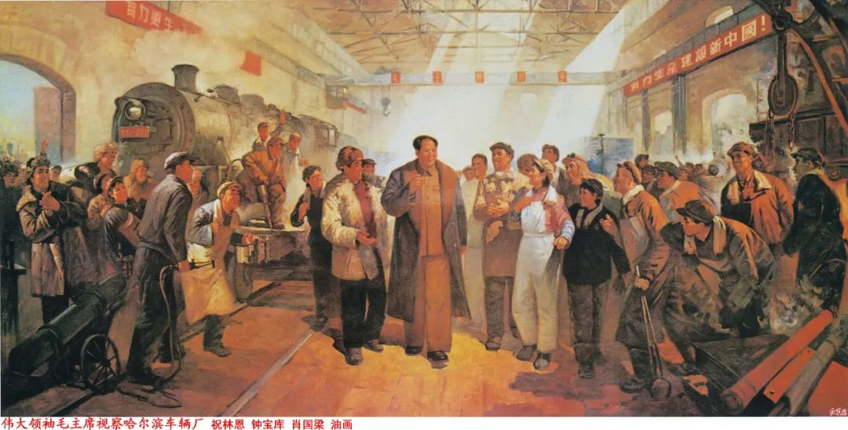图⽚来源：⽑泽东博览⽹

